TRABAJOS PRACTICOS DE LABORATORIO Nº3
OBJETIVO GENERAL: CONOCER Y COMPRENDER EL FUNCIONAMIENTO DE LOS TRANSISTORES DE EFECTO DE CAMPO
OBJETIVO PARTICULAR Nº1: DETERMINAR EL FUNCIONAMIENTO

A.- INSTRUMENTOS
1 VOLTIMETRO
1 AMPERIMETRO
1 TRANSISTOR JFET TIPO N MPF102
RESISTENCIAS VARIAS
FUENTE DE ALIMENTACION

B.- CIRCUITOS ELECTRICOS

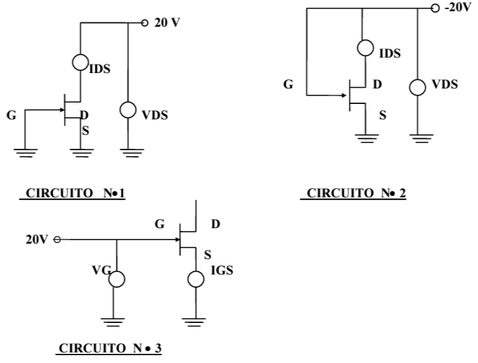
C.- PROCEDIMIENTO
V_{DS}(V) | I_{DS}(mA)
0 | 0
1 | 5,15
2 | 7,47
3 | 8,9
4 | 8,91
5 | 9
6 | 9,06
7 | 9,09
8 | 9,1
9 | 9,1
10 | 9,1
1.- CIRCUITO Nº1 2.- CIRCUITO Nº2
V_{DS}(V) | I_{DS}(MA)
0 | 0
1 | 4,9
2 | 7,7
3 | 8,85
4 | 9,28
5 | 9,45
6 | 9,5
7 | 9,53
8 | 9,55
9 | 9,56
10 | 9,56

GRAFICOS I_{DS} = F(V_{DS})

CIRCUITO Nº1: CIRCUITO Nº2:

V_{G}(V) | I_{DS}(mA)
0 | 0
-1 | 0
-2 | 0
-3 | 0
-4 | 0
-5 | 0
-6 | 0
-7 | 0
-8 | 0
-9 | 0
-10 | 0
3.- CIRCUITO N°3: CON VG NEGATIVO:
V_{G}(V) | I_{DS}(mA)
0 | 0
1 | 0,15
2 | 0,6
3 | 1
4 | 1,47
5 | 1,91
6 | 2,38
7 | 2,83
8 | 3,27
9 | 3,72
10 | 4,16

Nota: se coloco una resistencia de 2K2 en el gate para limitar la corriente
REPETIR PARA VALORES MAS CHICOS (VER DIODO)

CONCLUSIONES
En estos circuitos se observó que el transistor de efecto de campo sin tensión de gate permite la conducción de corriente de drenador a surtidor, y que el aumento de corriente drenador-surtidor es cada vez menor a medida que la tensión de gate es mayor. En la entrada, entre el gate y el surtidor el transistor se comporta como un diodo, como observamos en las curvas del circuito 3, y al polarizarlo en forma inversa no permite la circulación de corriente.

OBJETIVO PARTICULAR Nº2: DETERMINAR LA CARACTERISTICA DE SALIDA DEL JFET

- INSTRUMENTAL Y MATERIAL

2 VOLTIMETROS
1 AMPERIMETRO
1 JFET TIPO N MPF102
RESISTENCIAS VARIAS

- CIRCUITO ELÉCTRICO

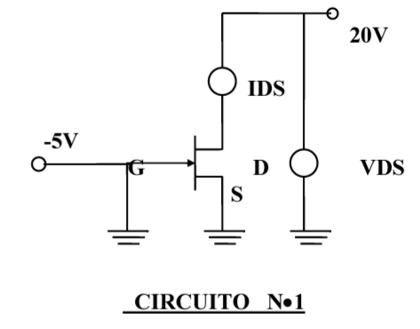

- PROCEDIMIENTO
V_{DS}(V) | I_{DS}(mA)
 | V_{GS}=0 | V_{GS}=-1 | V_{GS}=-2 | V_{GS}=-3 | V_{GS}=-4
0 | 0 | 0 | 0 | 0 | 0
1 | 4,9 | 4,1 | 2,05 | 0,23 | 0
2 | 7,7 | 5,22 | 2,3 | 0,26 | 0
3 | 8,85 | 5,7 | 2,46 | 0,28 | 0
4 | 9,28 | 5,9 | 2,53 | 0,29 | 0
5 | 9,45 | 6 | 2,57 | 0,3 | 0
6 | 9,5 | 6,06 | 2,61 | 0,31 | 0
7 | 9,53 | 6,1 | 2,63 | 0,32 | 0
8 | 9,55 | 6,12 | 2,65 | 0,33 | 0
9 | 9,56 | 6,12 | 2,67 | 0,34 | 0
10 | 9,56 | 6,13 | 2,68 | 0,34 | 0
11 | 9,57 | 6,14 | 2,69 | 0,34 | 0
12 | 9,58 | 6,15 | 2,7 | 0,34 | 0
13 | 9,58 | 6,15 | 2,71 | 0,34 | 0
14 | 9,58 | 6,15 | 2,72 | 0,34 | 0
15 | 9,58 | 6,15 | 2,72 | 0,34 | 0

CONCLUSIONES
Aquí se obtuvo experimentalmente las curvas propias del transistor efecto de campo, se observa que a menores tensiones de gate la corriente que circula por el drenador en menor a la de una tensión mayor, y se mantiene prácticamente constante con respecto a la tensión drenador-surtidor.

OBJETIVO PARTICULAR Nº6: INTERPRETACIÓN DE LA NOMENCLATURA DE LA HOJA DE DATO
ELEMENTO: TRANSISTOR JFET
TRATAMIENTO: PRINCIPALES CARACTERISTICAS

- CARACTERISTICA ELECTRICA A 25°C DE TEMPERATURA DE LA CAPSULA
I_{DS}: Corriente drenador-surtidor
V_{DS}: Tension drenador-surtidor
V_{GS}: Tension gate-surtidor
PT: Potencia máxima de discipacion al aire libre
I_{D}: Corriente de drenador
FT: Frecuencia máxima
VBR: Tension de ruptura
V_{GS}(_{OFF}): Tension de corte gate-surtidor
Pd: Discipacion total del dispositivo

TRABAJOS PRACTICOS DE LABORATORIO Nº4
OBJETIVO GENERAL: CONOCER Y COMPRENDER EL FUNCIONAMIENTO DE LOS TRANSISTORES UNIJUNTURA
OBJETIVO PARTICULAR Nº1: DETERMINAR EL FUNCIONAMIENTO Y SU CARACTERISTICA

A.- INSTRUMENTAL Y MATERIAL
2 VOLTIMETROS
2 AMPERIMETROS
1 TUJ 2N2646
RESISTENCIAS VARIAS

B.- CIRCUITO ELÉCTRICO
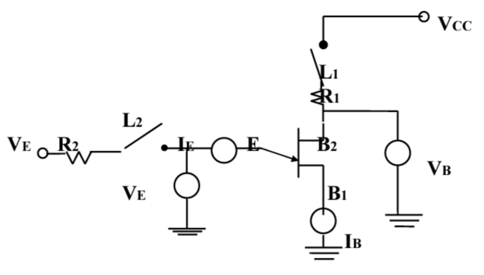
R1=R2=2K2
C.- POCEDIMIENTO
CON L₂ ABIERTO Y L₁ CERRADO:
V_{B}(V) | I_{B}(mA)
0 | 0
5 | 0,97
10 | 1,77
15 | 2,52
17 | 2,77
20 | 3,14

CON L₁ ABIERTO Y L₂ CERRADO:
V_{E}(V) | I_{E}(mA)
0,2 | 0
0,4 | 0
0,6 | 0,03
0,7 | 0,11
0,8 | 0,33
0,9 | 0,8
1 | 1,36

CIRCUITO EQUIVALENTE AL TUJ:
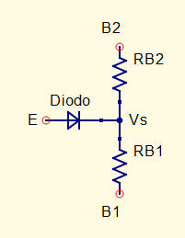
CON L₁ Y L₂ CERRADO Y Vcc=12V:
HACER TABLA!

CONCLUSIONES:
El circuito equivalente del transistor de unijuntura se demostró en las 2 primeras curvas, como se observa la malla de entrada es un circuito de un diodo con una resistencia y la malla de salida son 2 resistencias en serie por lo que la variación de corriente es lineal con respecto a la tensión. En cuanto a su curva característica se observó que el transistor entra en conducción cuando la tensión de emisor supera en 0,7V a la tensión de la base 1.

OBJETIVO PARTICULAR Nº2: DETERMINAR EL FUNCIONAMIENTO DE UNA APLICACIÓN DEL TUJ EN UN GENERADOR DIENTE DE SIERRA Y PULSOS

A.- INSTRUMENTAL Y MATERIAL
1 OSCILOSCOPIO
1 TUJ 2N2646
1 POTENCIOMETRO DE 100KΩ
1 RESISTENCIA DE 4,7KΩ
1 RESISTENCIA DE 100Ω
1 RESISTENCIA DE 22Ω
1 CAPACITOR DE 47Nf

B.- CIRCUITO ELÉCTRICO
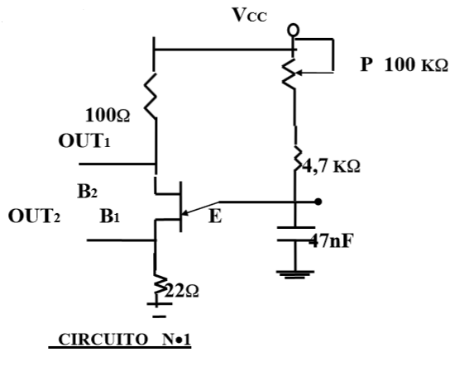
C.- PROCEDIMIENTO
FORMA DE ONDA EN LA ENTRADA VP=2,6V
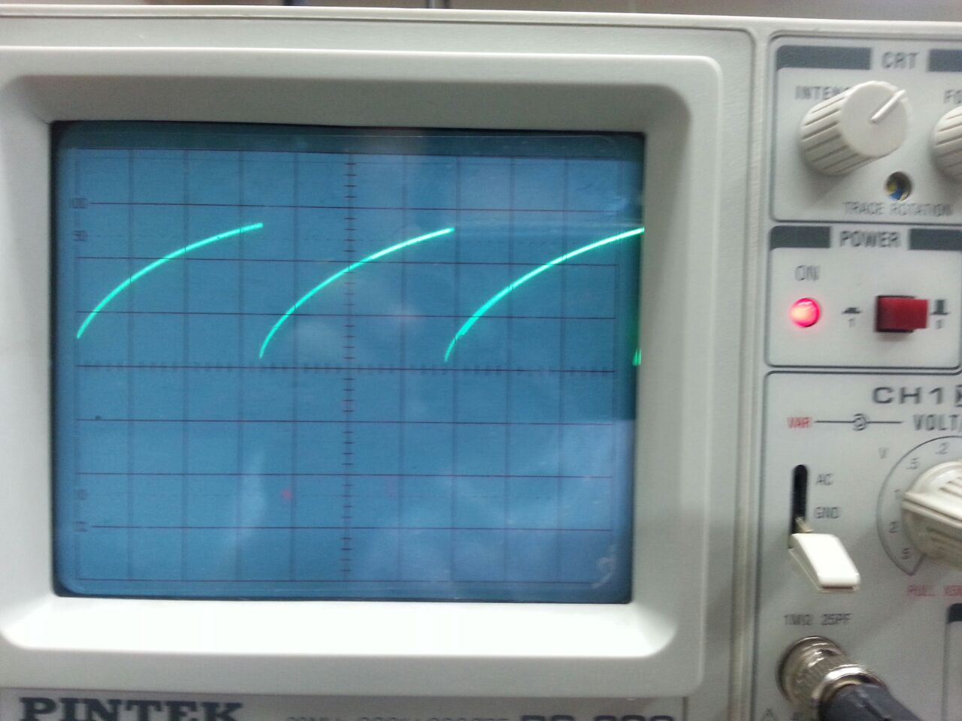
FORMA DE ONDA EN B1
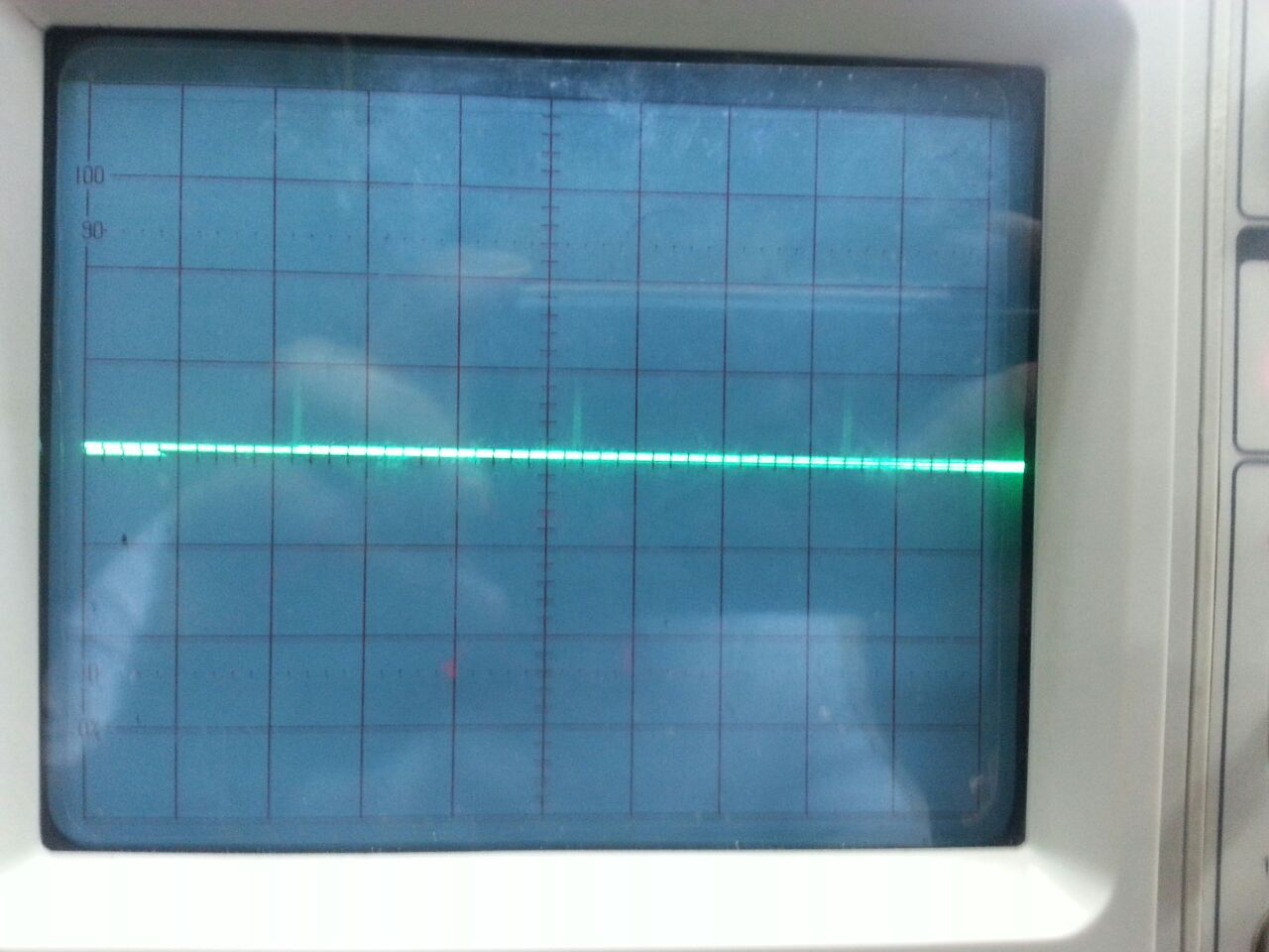

FORMA DE ONDA EN B2
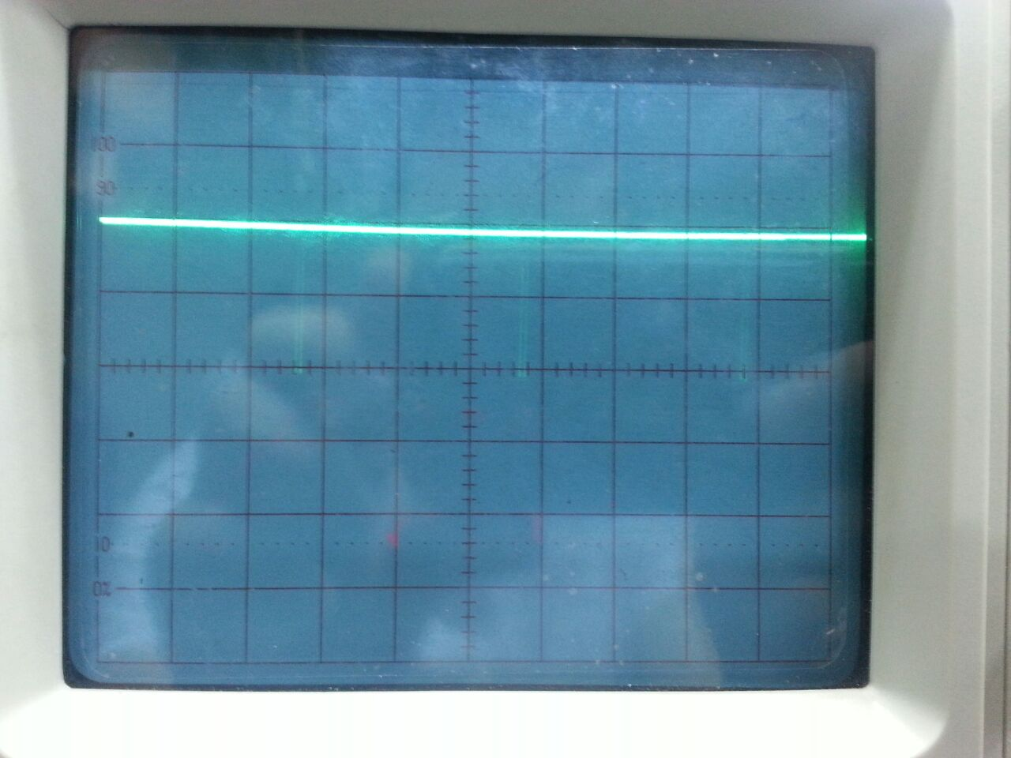
VARIANDO VP
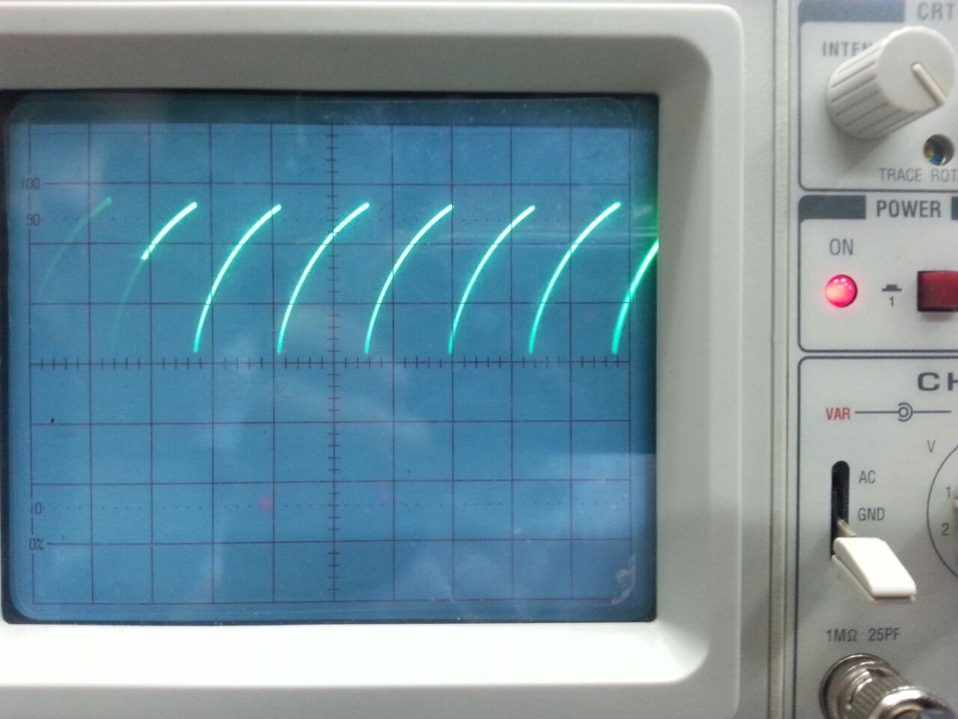

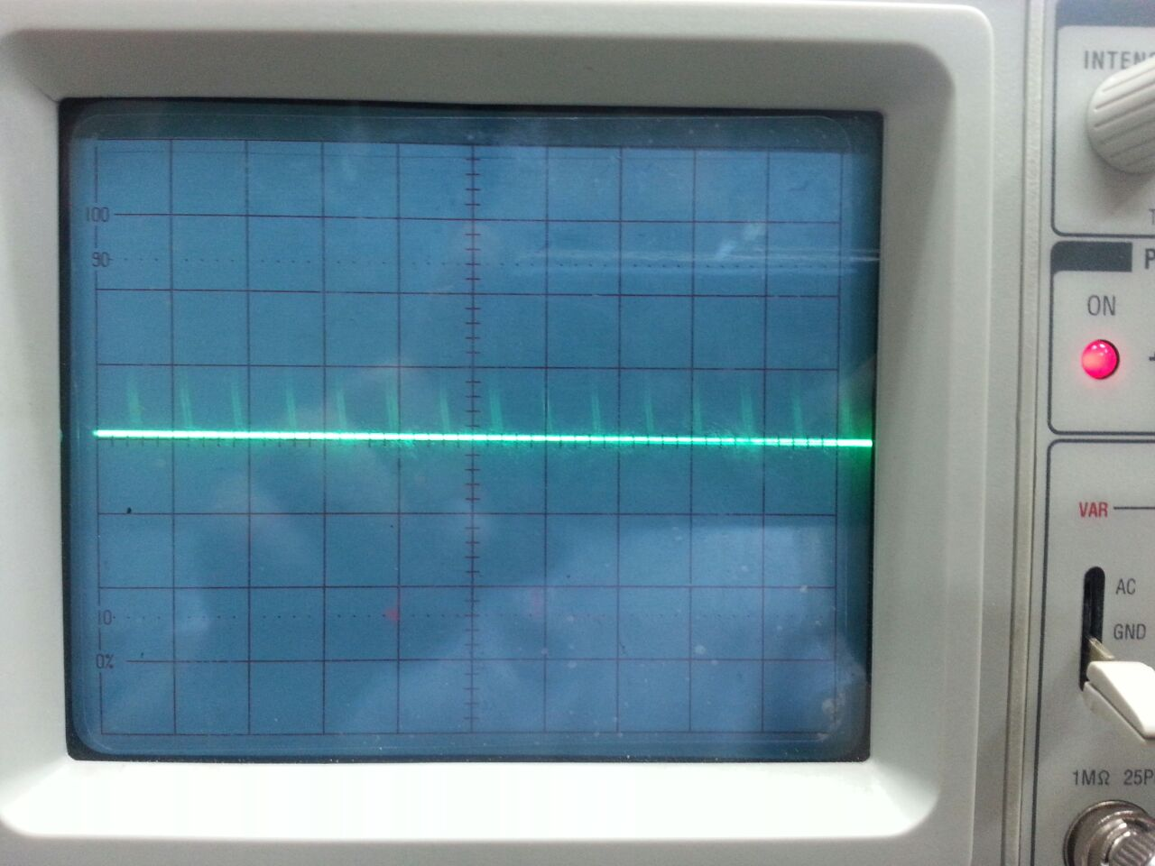

CONCLUSIONES
Para el valor inicial de P se observó que el circuito RC genera una señal del tipo diente de sierra, producida por la carga y descarga del condensador. Al ingresar esa señal al emisor del transistor unijuntura obtenemos a la salida un generador de pulsos, en el caso de la base 1 estos pulsos son positivos y en base 2 son en el sentido inverso con respecto a la anterior, como se observa en las graficas. La variación de P implica un cambio de frecuencia en la señal de entrada, ya que cambia la constante de tiempo del circuito RC, esto lleva también a un cambio proporcional en la frecuencia de los pulsos de salida.

TRABAJOS PRACTICOS DE LABORATORIO Nº5
OBJETIVO GENERAL: CONOCER Y COMPRENDER EL FUNCIONAMIENTO DE LA FAMILIA DE LOS TIRISTORES
OBJETIVO PARTICULAR Nº1: DETERMINAR EL FUNCIONAMIENTO Y SU CARACTERISTICA DEL DIAC

A.- INSTRUMENTAL Y MATERIAL
2 VOLTIMETROS
2 AMPERIMETROS
1 DIAC DB3
RESISTENCIAS VARIAS

B.- CIRCUITO ELÉCTRICO

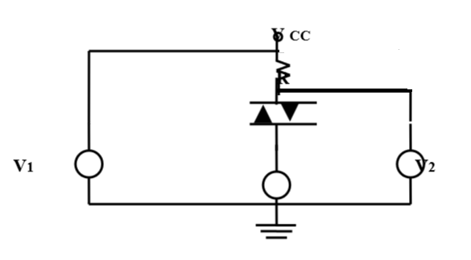
C.- PROCEDIMIENTO

V1(V) | V2(V) | I(mA)
0 | 0 | 0
10 | 10 | 0
20 | 20 | 0
30 | 30 | 0
32 | 32 | 0
33 | 25 | 4
35 | 24,3 | 5,4
38 | 23,6 | 7,2
40 | 23,3 | 8,3
42 | 23,1 | 9,4
45 | 22,9 | 11
50 | 22,6 | 13,6
55 | 22,6 | 16,2

Al invertir el dispositivo el comportamiento es el mismo ya que el diac es bidireccional y no tiene polaridad.

CONCLUSIONES
El diac utilizado en este practico fue un DB3, según la hoja de datos del fabricante posee una tensión de disparo de 32V, en este caso se observó que el dispositivo se disparó a los 33V, a partir de ese punto la tensión a bornes del diac comienza a reducirse mientras que la corriente aumenta hasta el punto máximo que la resistencia le permita.

OBJETIVO PARTICULAR Nº2: CONOCER EL FUNCIONAMIENTO DEL S.C.R.

A.- INSTRUMENTAL Y MATERIAL
3 VOLTIMETROS
2 AMPERIMETROS
1 S.C.R. TIC 106
1 INTERRUPTOR
1 FUENTE DE CONTINUA DE 20V
1 FUENTE DE CONTINUA DE 0 A 220V
RESISTENCIAS: R1=3,3KΩ; R2=4,7KΩ; R3=1KΩ; R4=POTE 5KΩ

B.- CIRCUITO ELÉCTRICO

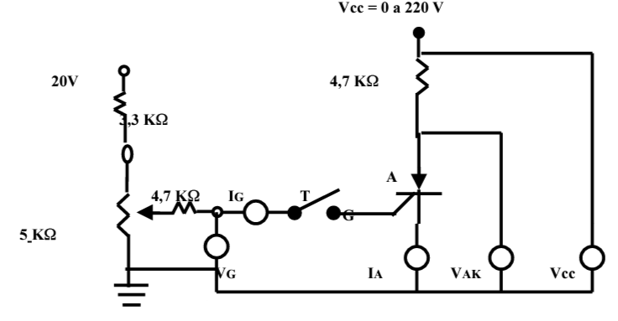

C.-PROCEDIMIENTO
CON T CERRADO Y Vcc=0V:
V_{G}(V) | 5,12 | 6,06 | 7,01 | 8,1 | 9,02 | 10 | 11 | 11,2
I_{G}(uA) | 1100 | 1270 | 1453 | 1694 | 1874 | 2082 | 2297 | 2400
REPETIR PARA VER QUE ES UN DIODO!
CON T ABIERTO Y VARIANDO Vcc DE 0 A 220V:
I_{A}=0 independientemente de la tensión de Vcc.
CON T CERRADO Y Vcc=80V Y VARIANDO V_{G}:
V_{G(DISPARO)}=0,77V I_{G}=21uA I_{A}=16,26mA
ABRIENDO T:
El dispositivo se mantiene disparado con I_{A}=16,26mA a pesar de que I_{G}=0
DISMINUYENDO Vcc:
La corriente disminuye hasta I_{H} y luego se apaga
REGULANDO Vcc A 80V CON T ABIERTO:
Por el dispositivo no circula corriente ya que no está disparado
MANTENIENDO Vcc A 80V Y CERRANDO T:
El dispositivo se dispara nuevamente y permite la circulación de corriente

CONCLUSIONES
El funcionamiento del Rectificador controlado de silicio se basa principalmente en que a una determinada tensión de anodo-catodo se le aplica una corriente de gate que suele ser pequeña y el dispositivo permite la circulación de corriente, o sea, se dispara. La ventaja principal es que una vez que el dispositivo se dispara, por mas que se desconecte la corriente de gate continúa disparado, solo desconectando la tensión anodo-catodo se logra apagar el dispositivo.

OBJETIVO PARTICULAR Nº3: DETERMINAR LAS CARACTERISTICAS DEL S.C.R.
A.- INSTRUMENTAL Y MATERIAL
2 VOLTIMETROS
2 AMPERIMETROS
1 S.C.R. TIC 106
1 INTERRUPTOR
1 FUENTE DE CONTINUA DE 20V
1 FUENTE DE CONTINUA DE 0 A 25V
RESISTENCIAS: R1=3,3KΩ; R2=4,7KΩ; R3=1KΩ; R4=POTE 5KΩ; R5=100Ω

B.- CIRCUITO ELÉCTRICO

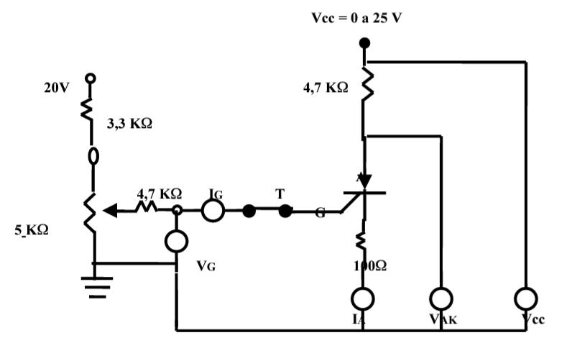

C.- PROCEDIMIENTO

IG(uA) | Vcc | IA(mA)
21 | 77 | 16
22 | 58 | 12
24 | 25 | 5,15
25 | 11 | 2,2
1.-

I_{G}=15uA |  | I_{G}=20uA |  | I_{G}=25uA |  | I_{G}=30Ua
V_{A}(V) | I_{A}(uA) | V_{A}(V) | I_{A}(uA) | V_{A}(V) | I_{A}(uA) | V_{A}(V) | I_{A}(uA)
0 | 20 | 0 | 28 | 0 | 33 | 0 | 40
10 | 32 | 10 | 62 | 10 | 77 | 1 | 30
20 | 32 | 30 | 64 | 16 | 79 | 0,78 | 6000
30 | 32 | 50 | 67 | 31 | 83 | 0,75 | 12000
40 | 33 | 70 | 71 | 1,3 | 7800 | 0,76 | 18000
50 | 33 | 80 | 74 | 1,5 | 10200 | 0,78 | 24000
60 | 33 | 81 | 16600 | 2 | 15800
70 | 33 | 2,5 | 19500 | 2,5 | 22100
100 | 34 | 3,5 | 30000 | 3 | 27000
2.-

GRAFICOS I_{A}= f (V_{A})

CONCLUSIONES
Aquí pudimos determinar la variación de la tensión de disparo a medida que cambia la corriente de gate. Se observó que para una corriente mayor a la anterior el valor de tensión de disparo es mucho menor. Para corrientes menores a 20uA el dispositivo no se disparo con el valor máximo de tensión utilizado para el experimento.

OBJETIVO PARTICULAR Nº4: DETERMINAR EL FUNCIONAMIENTO DEL S.C.R. EN ALTERNA CON CONTROL EN CONTINUA

A.- INSTRUMENTAL Y MATERIAL
2 VOLTIMETROS
1 AMPERIMETRO
1 S.C.R. TIC 106
1 DIODO
1 OSCILOSCOPIO
1 FUENTE DE CONTINUA DE 20V
1 FUENTE DE CONTINUA DE 0 A 100V
RESISTENCIAS: R1=3,3KΩ; R2=4,7KΩ; R3=1KΩ; R4=POTE 5KΩ; R5=100Ω

B.- CIRCUITO ELÉCTRICO

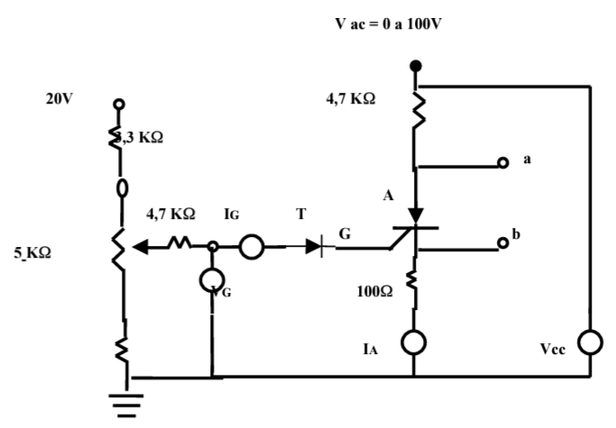

C.- PROCEDIMIENTO
Con V_{G}=0 la forma de onda entre A – K es la misma que la señal de entrada.
Corriente en que comienza el disparo I_{G}=22uA, I_{A}=3,44mA

Con VG al máximo I_{G}=69uA, I_{A}=4,66mA

HACER MEDICIONES Y GRAFICAS

OBJETIVO PARTICULAR Nº5: DETERMINAR LAS CARACTERISTICAS DEL TRIAC
A.- INSTRUMENTAL Y MATERIAL
2 VOLTIMETROS
2 AMPERIMETROS
1 TRIAC BT136-600D
1 DIAC DB3
1 FUENTE DE CONTINUA DE 0 A 250V
RESISTENCIAS: R1=4,7KΩ; R4=POTE 5KΩ

B.- CIRCUITO ELÉCTRICO

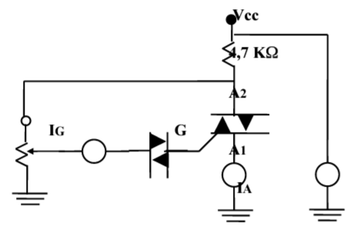
C.- PROCEDIMIENTO

CON VG=0 Y Vcc=50V:
I_{G}=0; I_{A}=0;

VARIANDO VG:

IG(mA) | IA(mA)
0,95 | 0,95
1,1 | 1,11
1,21 | 1,33
1,25 | 1,5
1,2 | 1,85
1 | 2,34
0 | 14,26

MODO PARA VOLVER IA A 0:
Llevar V_{G} a menos de 32V, esto no será suficiente para disparar el DIAC que a su vez se encarga de disparar el TRIAC
CON Vcc=100V Y VARIANDO VG:

IG(mA) | IA(mA)
0,95
1,1
1,21
1,25
1,2
1
0

TERMINAR ULTIMA TABLA Y GRAFICOS

OBJETIVO PARTICULAR Nº6: DETERMINAR EL FUNCIONAMIENTO DEL TRIAC EN ALTERNA

A.- INSTRUMENTAL Y MATERIAL
1 OSCILOSCOPIO
1 AMPERIMETROS
1 TRIAC BT136-600D
1 DIAC DB3
1 FUENTE DE CONTINUA DE 0 A 110V
RESISTENCIAS: R1=4,7KΩ; R2=R3=100Ω; R4=POTE 5KΩ

B.- CIRCUITO ELÉCTRICO

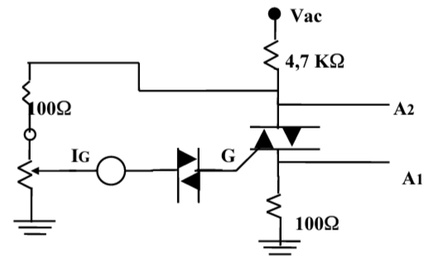

OBJETIVO PARTICULAR Nº7: DETERMINAR EL FUNCIONAMIENTO DEL TRIAC EN ALTERNA CON CONTROL DE DESFASAJE

A.- INSTRUMENTAL Y MATERIAL
1 OSCILOSCOPIO
1 AMPERIMETROS
1 TRIAC BT136-600D
1 DIAC DB3
1 CAPACITOR 0,1uF
1 FUENTE DE CONTINUA DE 0 A 110V
RESISTENCIAS: R1=4,7KΩ; R2=2,2KΩ; R3=100Ω; R4=POTE 5KΩ; R5=220Ω

B.- CIRCUITO ELÉCTRICO

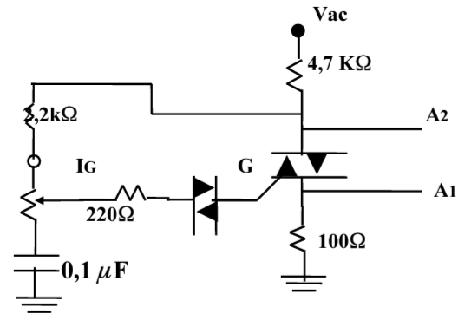

OBJETIVO PARTICULAR Nº6: INTERPRETACION DE LA NOMENCLATURA DE LA HOJA DE DATOS
ELEMENTO: TRANSISTOR S.C.R. Y TRIAC:
TRATAMIENTO: PRINCIPALES CARACTERISTICAS

DISPOSITIVO: S.C.R
V_{DRM}: tensión directa repetitiva máxima (bloqueo)
V_{RRM}: tensión inversa repetitiva maxima
I_{A}:
I_{TR}:
Tstg: temperatura de almacenamiento
I_{DRM}: corriente directa repetitiva maxima
I_{RRM}: corriente inversa repetitiva maxima
I_{GT}: corriente de compuerta de trigado
V_{GT}: tensión de compuerta de trigado
Ih: corriente de mantenimiento
V_{TM}: tensión pico directa de estado
Rthjc: resistencia térmica juntura-carcasa

DISPOSITIVO: TRIAC
V_{DRM}: tensión directa repetitiva máxima (bloqueo)
V_{RRM}: tensión inversa repetitiva máxima
I_{TSM}: corriente pico no repetitiva
I_{T(RMS)}: corriente directa RMS
I_{GM}: corriente de compuerta maxima
I_{DRM}: corriente directa repetitiva maxima
I_{GTM}: corriente de compuerta de trigado maxima
V_{GTM}: tensión de compuerta de trigado maxima
V_{TM}: tensión directa maxima
Ih: corriente de mantenimiento
Rthjc: resistencia térmica juntura-carcasa

